ЧЕЛЯБИНСКАЯ ОБЛАСТЬ

АДМИНИСТРАЦИЯ
ЗЛАТОУСТОВСКОГО ГОРОДСКОГО ОКРУГА
ПОСТАНОВЛЕНИЕ

23.07.2025 г. | № | 255-П/АДМ
г.Златоуст
О внесении изменений в постановление Администрации Златоустовского городского округа от 19.06.2025 г.
№ 205-П/АДМ «Об утверждении Положения о проверке достоверности и полноты сведений, представляемых гражданами, претендующими
на замещение должностей муниципальной службы Администрации Златоустовского городского округа, отраслевых (функциональных) органов Администрации Златоустовского городского округа и муниципальными служащими Администрации Златоустовского городского округа, отраслевых (функциональных) органов Администрации Златоустовского городского округа, и соблюдения муниципальными служащими Администрации Златоустовского городского округа, отраслевых (функциональных) органов Администрации Златоустовского городского округа требований
к служебному поведению»

В целях уточнения правового акта Администрации Златоустовского городского округа,
ПОСТАНОВЛЯЮ:
1. Подпункт 4 пункта 12 приложения 1 постановления Администрации Златоустовского городского округа от 19.06.2025 г. № 205-П/АДМ
«Об утверждении Положения о проверке достоверности и полноты сведений, представляемых гражданами, претендующими на замещение должностей муниципальной службы Администрации Златоустовского городского округа, отраслевых (функциональных) органов Администрации Златоустовского городского округа и муниципальными служащими Администрации Златоустовского городского округа, отраслевых (функциональных) органов Администрации Златоустовского городского округа, и соблюдения муниципальными служащими Администрации Златоустовского городского округа, отраслевых (функциональных) органов Администрации Златоустовского городского округа требований к служебному поведению» изложить в следующей редакции:
«4) направлять в установленном порядке, запросы (за исключением запросов о предоставлении сведений, составляющих банковскую, налоговую или иную охраняемую законом тайну, запросов в правоохранительные органы
о проведении оперативно-розыскных мероприятий) в органы прокуратуры Российской Федерации, территориальные органы федеральных государственных органов, государственные органы, органы местного самоуправления, на предприятия, в учреждения, организации и общественные объединения (далее - государственные органы и организации) об имеющихся
у нихсведениях: о доходах, об имуществе и обязательствах имущественного характера гражданина или муниципального служащего, его супруги (супруга)
и несовершеннолетних детей; о достоверности и полноте сведений, представленных гражданином в соответствии с нормативными правовыми актами Российской Федерации; о соблюдении муниципальным служащим требований к служебному поведению;».
2. Пресс - службе Администрации Златоустовского городского округа (Семёнова А.Г.) опубликовать настоящее постановление в газете «Златоустовский рабочий» и разместить на официальном сайте Златоустовского городского округа в сети «Интернет».
3. Организацию и контроль за выполнением настоящего постановления возложить на заместителя Главы Златоустовского городского округа по общим вопросам Дьячкова А.А.
Исполняющий обязанности Главы  Златоустовского городского округа | 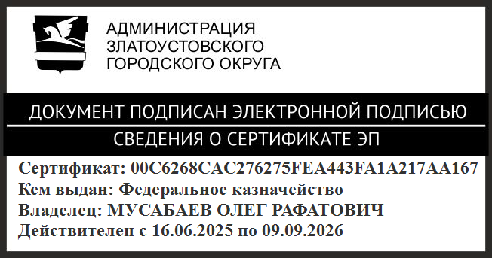 | О.Р. Мусабаев

